I n g é n i e u r d e C o n c e p t i o n e n G é n i e I n f o r m a t i q u e e t T é l é c o m m u n i c a t i o n s

F A L L O U D I E N G

Né le 04/01/1994 à Diourbel Sénégalais
Tel : +221 77 714 45 28
Email : dieng6460@gmail.com linkedin : Fallou Dieng

C O M P É T E N C E S L I N G U I S T I Q U E S

Français Anglais Wolof
C E N T R E S D ' I N T É R Ê T
Internet Voyages Musique Lecture Football

P R I X E T D I S T I N C T I O N S
Finaliste du eGovLab Challenge ADIE, Decembre 2017

Premier prix du hackathon Orange Orange, septembre 2017

F O R M A T I O N S
CYCLE D'INGÉNIEUR DE CONCEPTION EN GÉNIE INFORMATIQUE ET TÉLÉCOMMUNICATIONS
2015-2018 | Ecole polytechnique de Thiès CLASSES PRÉPARATOIRES INTÉGRÉES
2013-2015 | Ecole polytechnique de Thiès BACCALAURÉAT, SÉRIE S1, MENTION ASSEZ-BIEN
2013 | Lycée d’enseignement général de Diourbel

E X P É R I E N C E S P R O F E S S I O N N E L L E S
DATA SCIENTIST JUNIOR
SONATEL| 01 juin au 30 novembre 2016
Analyse des différentes bases de données des clients avec comme objectif l’unification de ces différentes sources d’information, en mettant en place des algorithmes de Machine learning qui permettent de mesurer la similarité des informations provenant de bases différentes (clustering, cercle relationnel, kppv, k-means etc…).
DÉVELOPPEUR WEB JUNIOR
SONATEL | 19 août au 30 novembre 2016
Dev API au format SID et ESB sur les backend, mise en place ESB. open source.

C O M P É T E N C E S
SYSTÈMES D’EXPLOITATION
: Windows, Linux (Ubuntu, Kali).
LANGAGES DE PROGRAMMATION
Java/Java EE (JSP, JSF, Spring, EJB, Maven, JPA) c/c++, c#, Python, Scala, PL/SQL, SQL, Node.JS,XML, HTML, JavaScript...
LOGICIELS DE DÉVELOPPEMENT
Eclipse, NetBeans, Oracle SQL Developer, Dreamweaver, IntelliJ IDEA, PyCharm, Visual Studio BASES DE DONNÉES
MySQL, SQLite, Oracle 12g, Oracle Forms, MS SQL Server 2012, orientée objet, BD réparties.
RÉSEAUX
: Architecture OSI, TCP-IP, réseaux locaux, réseaux mobiles...
DIVERS
GIT, Maven, Nexus, Jenkins...
Machine learning, Intelligence artificielle,Analyse Big Data, wit.ai, luiz.ai, Microsoft Bot Framework, ChatBot...

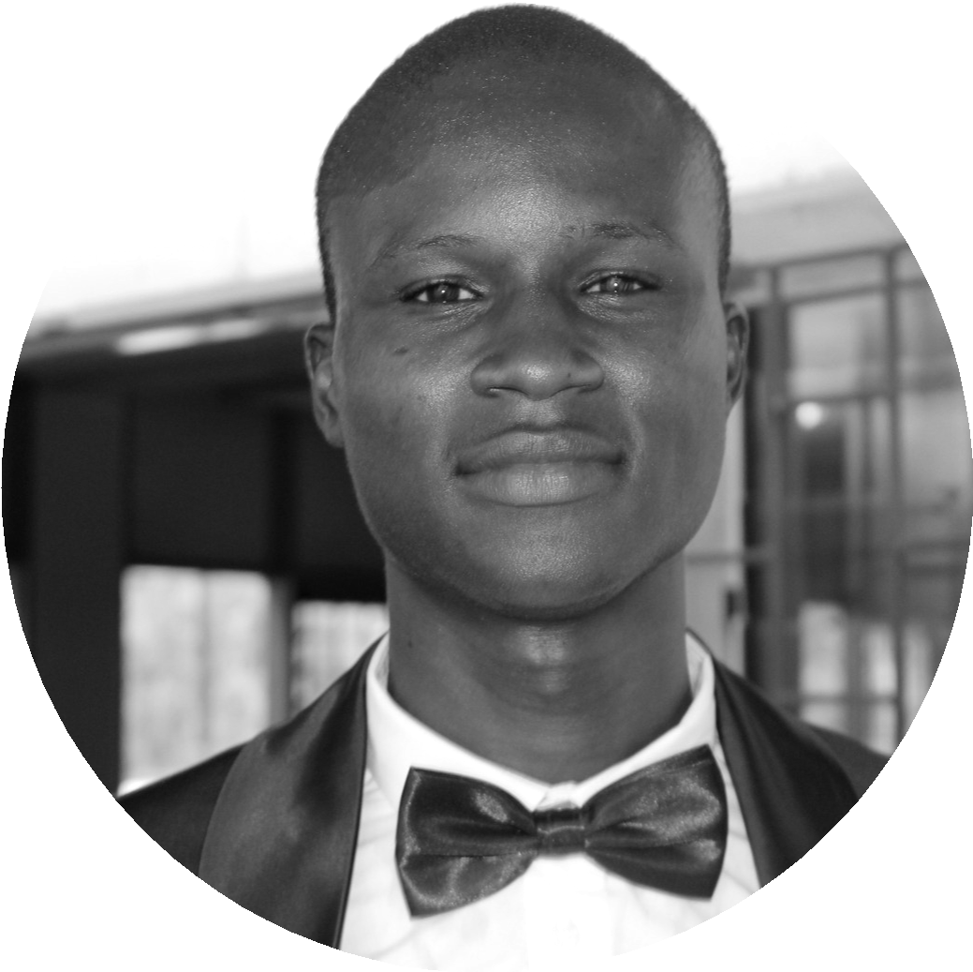

P R O J E T S P E D A G O G I Q U E S

FINALISTE DE LA PREMIÈRE EDITION DU EGOVLAB CHALLENGE
Agence de l'informatique de l'Etat, Décembre 2017.

PREMIER PRIX DU HACKATHON ORANGE 2017
Orange, septembre 2017.

